
МИНОБРНАУКИ РОССИИ
Федеральное государственное бюджетное образовательное учреждение высшего образования
«МИРЭА – Российский технологический университет»
РТУ МИРЭА
Колледж программирования и кибербезопасности

Отчет о выполнении учебной практики
по дисциплине УП.02.01 Учебная практика
Отчет за 11.12.2024

Специальность – 09.02.07 информационные системы и программирование

Выполнил студент:
Журин Д. А.
Группа: ПКС-45
Руководитель:
__________ Понеделко Е. В.
Работа защищена с оценкой______
Дата защиты ___________

Москва
2024
Была установлена виртуальная машина и Ubuntu для выполнения заданий учебной практики.
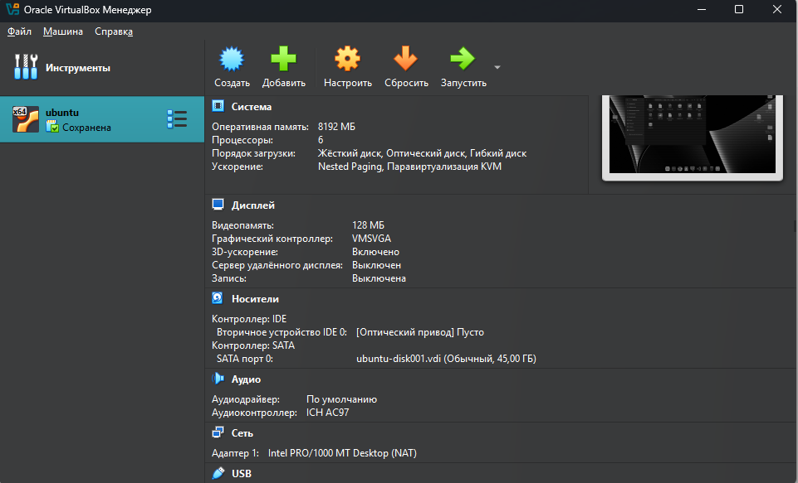
Рис. 1 Виртуальная машина
Внутри VmBox Ubuntu был установлен pgAdmin для реализации базы данных, соответствующей заданию. В качестве IDE выбрана Giga IDE.
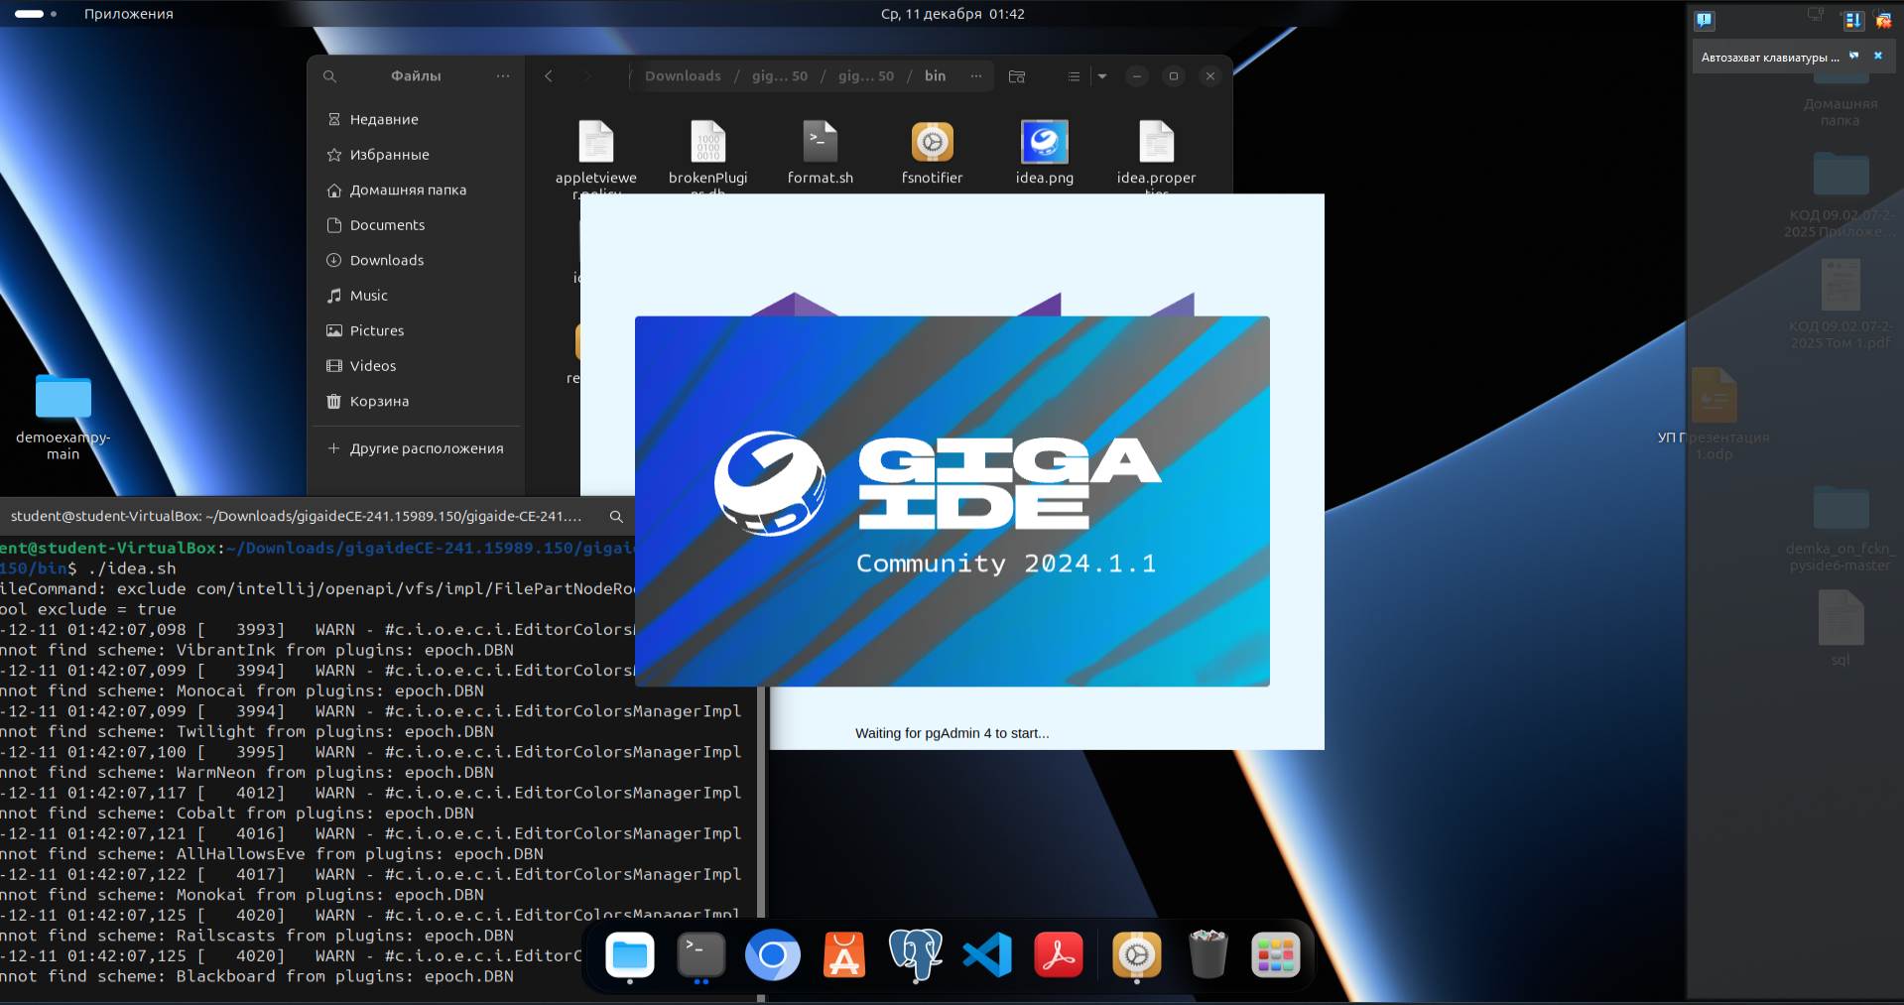
Рис. 2 Установленные pgAdmin и Giga Ide
Внутри pgAdmin был создан и запущен локальный сервер для дальнейшего взаимодействия БД и кода.
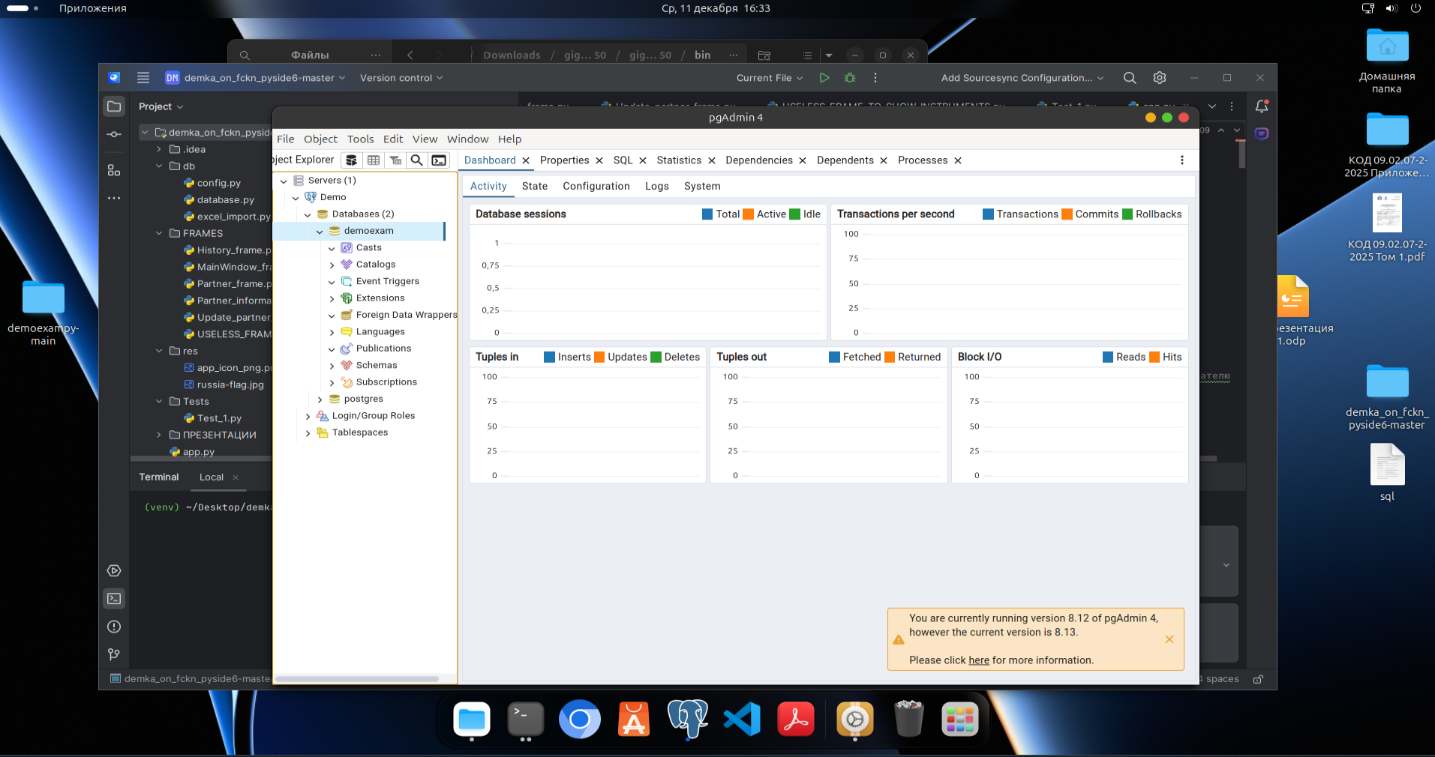
Рис. 3 Локальный сервер внутри СУБД
Для создания БД был использован sql – код.
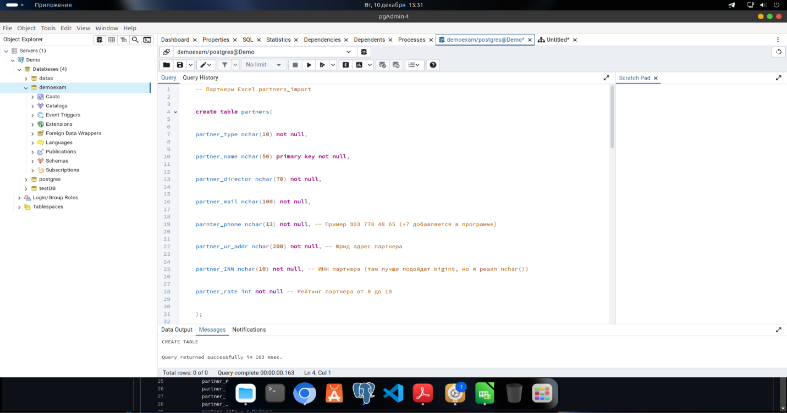
Рис. 4 Написание SQL – кода для запросов внутри СУБД
Код sql представлен ниже:
--таблица партнеров
create table partners_import (
partners_type nchar(3) not null,
partners_name nchar(50) primary key not null,
partners_director nchar(70) not null,
partners_email nchar(100) not null,
partners_phone nchar(13) not null,
partners_ur_adress nchar(300) not null,
partners_inn nchar(10) not null,
partners_rate int not null
);

--таблица типа материалов
create table material_type_import (
material_type nchar(50) not null primary key,
material_percent_brack nchar(7) not null
);

--таблица типа продуктов
create table product_type_import (
product_type_name nchar(30) primary key not null,
product_type_kef real not null
);

--таблица продукции
create table products_import (
products_import_name_fk nchar(50) not null,
FOREIGN KEY (products_import_name_fk) REFERENCES product_type_import(product_type_name),
product_import_name nchar(250) primary key not null,
products_import_articul bigint not null,
products_minimal_cost real not null
);

--таблица продукции партнеров
create table partner_products_import (
partner_product_name_fk nchar(250) not null,
FOREIGN KEY (partner_product_name_fk) REFERENCES products_import (product_import_name),
partner_name_fk nchar(50) not null,
FOREIGN KEY (partner_name_fk) REFERENCES partners_import (partners_name),
partner_products_count bigint not null,
partners_sale_date date not null
)
Также средствами Postgresql и PgAdmin4 была реализована ERD – схема. Рисунок представлен ниже:
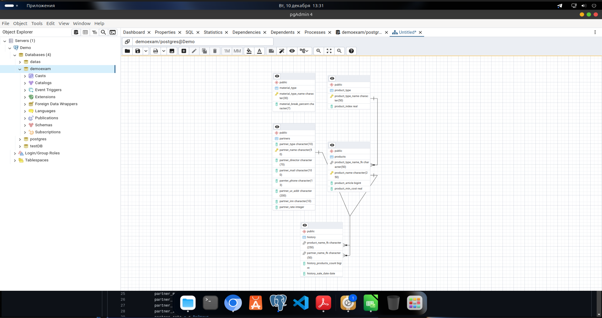
Рис. 5 ERD – схема

